UDHËZIM
Nr. 6, datë 24.2.2025

PËR DISA NDRYSHIME DHE SHTESA NË UDHËZIMIN NR. 6, DATË 30.1.2015, “PËR TATIMIN MBI VLERËN E SHTUAR NË REPUBLIKËN E SHQIPËRISË”, I NDRYSHUAR

Në mbështetje të nenit 102, pika 4, të Kushtetutës së Republikës së Shqipërisë, dhe të ligjit nr. 92/2014, datë 24.7.2014, “Për tatimin mbi vlerën e shtuar në Republikën e Shqipërisë”, të ndryshuar

UDHËZOJ:

Në udhëzimin nr. 6, datë 30.1.2015, “Për tatimin mbi vlerën e shtuar në Republikën e Shqipërisë”, i ndryshuar, bëhen ndryshimet dhe shtesat, si më poshtë:

Neni 1

Në nenin 2 “Përkufizime të përgjithshme” bëhen këto ndryshime:
a) Pikat 10/1 dhe 11 shfuqizohen.
b) Pika 14 riformulohet me përmbajtjen, si më poshtë:
“14. Për qëllime të nenit 63/1 të këtij udhëzimi, kontraktori është subjekti që kontraktohet, sipas rastit, nga zbatuesi i projektit ose përfituesi i projektit (nëse nuk ka zbatues), me qëllim realizimin e projektit.”.

Neni 2

Në nenin 24 “Vendi i furnizimit të shërbimeve kundrejt një personi të tatueshëm që vepron si i tillë”, pika 2, bëhen këto ndryshime dhe shtesa:
a) Në paragrafin e parë, togfjalëshi “... pra marrësi i shërbimit është një person i tatueshëm për TVSH-në ... sipas dispozitave të nenit 23 të ligjit për TVSH-në.”, riformulohet me përmbajtjen si më poshtë:
“... pra marrësi i shërbimit është një person i tatueshëm që vepron si i tillë jashtë Shqipërisë, referuar kuptimit të nocionit të personit të tatueshëm, sipas dispozitave të ligjit për TVSH-në.”.
b) Në paragrafin e dytë, hiqet togfjalëshi “...i TVSH-së...”.
c) Shkronja “ii” ndryshohet me përmbajtjen, si më poshtë:
“ii. Vërtetim nga autoritetet tatimore të vendit të marrësit të shërbimit ku të shprehet qartë që marrësi është person i tatueshëm i angazhuar në veprimtari ekonomike dhe numri i identifikimit të tij për qëllime fiskale, si numri i identifikimit të TVSH-së ose një numër i ngjashëm, është aktiv.”.
d) Në shkronjën “iv”, pas togfjalëshit “nr. e identifikimit të TVSH-së” shtohet togfjalëshi “... ose një numër i ngjashëm që tregon se marrësi i shërbimit është një person i tatueshëm ...”.
e) Në paragrafin e dytë dhe të tretë pas shkronjës “v”, hiqet togfjalëshi “... për TVSH-në ...”.
f) Në shembullin 4, kudo në përmbajtje, hiqet togfjalëshi “... të identifikuar për TVSH-në ...”.

Neni 3

Neni 63/1, “Procedura e përjashtimit në import dhe trajtimit si furnizim i përngjashëm me eksportet për marrëveshjet e donacionit/grantit me donatorët, përveç granteve nga Bashkimi Evropian”, riformulohet me përmbajtjen, si më poshtë:
“Neni 63/1
Procedura e përjashtimit në import dhe trajtimit si furnizim i përngjashëm me eksportet për marrëveshjet e donacionit/grantit

1. Në zbatim të shkronjës “c”, të pikës 1, të nenit 60, të ligjit, për qëllime të TVSH-së, trajtohet si furnizim i ngjashëm me eksportet, furnizimi i mallrave/shërbimeve, të destinuara për realizimin e projekteve të financuara me fonde të marra në bazë të një marrëveshjeje donacioni/granti, të lidhur ndërmjet Këshillit të Ministrave të Republikës së Shqipërisë/Republikës së Shqipërisë dhe donatorëve të huaj, nëse në marrëveshje është parashikuar se fondet e marra nuk do të përdoren për të paguar tatime në Shqipëri.
2. Regjistrimi i projektit nga zbatuesi ose përfituesi (nëse nuk ka zbatues) në Agjencinë Shtetërore të Programimit Strategjik dhe Koordinimit të Ndihmës (Agjencia):
a) Regjistrimi i projektit bëhet duke paraqitur tek Agjencia Formularin e Aplikimit për Regjistrimin e Projektit, sipas modelit bashkëlidhur këtij udhëzimi, të nënshkruar dhe të vulosur, së bashku me dokumentacionin e cilësuar në këtë formular. Përjashtimisht, vetëm në rastet e projekteve të financuara nën instrumente të BE-së të ndryshme nga IPA III, sipas parashikimeve të pikës 2(b), të nenit 28, të Marrëveshjes Financiare Kuadër të Partneritetit IPA III, është i aplikueshëm dokumentacioni i referuar në pikën 2.3 të këtij formulari.
Kur zbatuesi i projektit është jorezident, regjistrimi i projektit tek Agjencia mund të bëhet nëpërmjet përfaqësuesit tatimor.
b) Agjencia vlerëson kërkesën dhe dokumentacionin e paraqitur nga zbatuesi/përfituesi (nëse nuk ka zbatues) i projektit dhe nëse është i plotë, lëshon Certifikatën e Regjistrimit të Projektit, brenda 10 (dhjetë) ditëve pune nga data e marrjes së kërkesës. Nëse konstatohen mangësi në dokumentacion, Agjencia njofton zbatuesin/përfituesin (nëse nuk ka zbatues) e projektit për mangësitë e konstatuara dhe për plotësimin e tyre, brenda 5 (pesë) ditëve pune.
c) Certifikata e Regjistrimit të Projektit përmban elementet, si: emërtimi i projektit, data e fillimit dhe data e përfundimit të projektit, të dhënat e zbatuesit/përfituesit (nëse nuk ka zbatues) të projektit, përfshirë NIPT/NUIS, si dhe Kodin Unik të Identifikimit të Projektit, të lëshuar nga Agjencia për këtë qëllim.
Për çdo projekt mund të ketë vetëm një Kod Unik të Identifikimit të Projektit, pavarësisht numrit të zbatuesve/përfituesve (nëse nuk ka zbatues) të këtij projekti. Certifikatat e tjera të lëshuara nga Agjencia për të njëjtin projekt, do të përmbajnë Kodin Unik të Identifikimit të Projektit, me fraksion të certifikatës së parë.
d) Agjencia, brenda 2 (dy) ditëve pune, nëpërmjet postës elektronike dhe/ose shërbimit postar rekomande, i dërgon Drejtorisë së Përgjithshme të Tatimeve (DPT) dhe Drejtorisë së Përgjithshme të Doganave (DPD), një kopje të Certifikatës së Regjistrimit të Projektit, së bashku me kopje të dokumentacionit të parashikuar në Formularin e Aplikimit.
e) Në rast të ndryshimit të kushteve të dokumentit përkatës që rregullon projektin, përfshirë vlerën e financimit, zbatuesi/përfituesi (nëse nuk ka zbatues) i projektit duhet të njoftojë Agjencinë, brenda një afati 5-ditor (pesëditor). Në këtë rast, Agjencia, brenda 2 (dy) ditëve pune, njofton nëpërmjet postës elektronike dhe/ose shërbimit postar rekomande DPT-në dhe DPD-në për ndryshimet në certifikatën e projektit.
f) DPT-ja dhe DPD-ja raportojnë në fundin e muajit pasues të çdo tremujori tek Agjencia, të dhëna të detajuara për çdo transaksion të kryer në kuadër të këtij projekti nga zbatuesi/përfituesi (nëse nuk ka zbatues) apo kontraktori (të dhëna të tilla si, NIPT/NUIS, Kodi Unik i Identifikimit të Projektit, vlera, monedha etj.).
3. Regjistrimi i projektit në Drejtorinë Rajonale Tatimore (DRT)
DPT-ja, certifikatën e lëshuar nga Agjencia, së bashku me dokumentacionin e dërguar sipas shkronjës “d”, të pikës 2, më sipër, ia përcjell brenda 5 (pesë) ditëve pune, DRT-së ku është i regjistruar zbatuesi/përfituesi (nëse nuk ka zbatues) i projektit.
I. Kur zbatuesi/përfituesi (nëse nuk ka zbatues) e zbaton vetë projektin, DRT-ja përkatëse regjistron në një regjistër të veçantë zbatuesin/përfituesin e projektit, si dhe brenda 5 (pesë) ditëve pune, lëshon certifikatën për efekt të trajtimit si furnizim i përngjashëm me eksportet, sipas formularit 7A, pjesë integrale e këtij udhëzimi. Kjo certifikatë është e vlefshme deri në përfundimin e projektit, sipas kritereve të parashikuara në dokumentin përkatës që rregullon këtë projekt.
Zbatuesi/përfituesi (nëse nuk ka zbatues) në momentin që blen mallra/shërbime të nevojshme për realizimin e projektit, paraqet te furnizuesi (shitësi) i tyre certifikatën e lëshuar nga DRT-ja, me qëllim që këto blerje të mos ngarkohen me TVSH.
Furnizuesi, në faturat që lëshon për zbatuesin/përfituesin (nëse nuk ka zbatues), duhet të pasqyrojë dispozitën e ligjit, konkretisht shkronja “c”, pika 1, neni 60, sipas së cilës ky furnizim do të trajtohet si furnizim i përngjashëm me eksportet, me shkallë tatimore të TVSH-së zero për qind. Gjithashtu, në këto fatura duhet të pasqyrohet Kodi Unik i Identifikimit të Projektit, i përcaktuar në certifikatën e lëshuar nga Agjencia dhe numri i certifikatës përkatëse të lëshuar nga DRT-ja.
II. Kur zbatuesi/përfituesi (nëse nuk ka zbatues) e realizon projektin nëpërmjet kontraktorit, ky i fundit dorëzon pranë DRT-së ku është i regjistruar një kopje në gjuhën shqipe të noterizuar të kontratës së nënshkruar me zbatuesin/përfituesin, si dhe kopje të certifikatës së lëshuar nga Agjencia për zbatuesin/përfituesin (nëse nuk ka zbatues). DRT-ja regjistron në një regjistër të veçantë kontraktorin.
A. Nëse kontraktori nuk është subjekt i detyruar të regjistrohet për TVSH-në, sipas kërkesave të ligjit për TVSH-në, DRT-ja, brenda 5 (pesë) ditëve pune, lëshon certifikatën për efekt të trajtimit si furnizim i përngjashëm me eksportet, sipas formularit 7A, pjesë integrale e këtij udhëzimi, ku evidentohet se kontraktori nuk është i detyruar të regjistrohet për TVSH-në. Kjo certifikatë është e vlefshme deri në përfundimin e kontratës. Në rast se gjatë periudhës së realizimit të kontratës, kontraktori plotëson kushtet për t’u regjistruar për TVSH-në, atëherë ai detyrohet të njoftojë DRT-në, e cila e pajis kontraktorin me certifikatën ku është përditësuar përgjegjësia e tij tatimore si subjekt i regjistruar për TVSH-në.
Kjo certifikatë i mundëson kontraktorit të blejë mallra/shërbime në funksion të realizimit të kontratës së projektit pa TVSH. Kontraktori, në momentin që blen mallra/shërbime të nevojshme në funksion të realizimit të projektit, paraqet këtë certifikatë te furnizuesi (shitësi). Furnizuesi i mallrave/shërbimeve për kontraktorin, duhet të pasqyrojë në faturë Kodin Unik të Identifikimit të Projektit, të përcaktuar në certifikatën e lëshuar nga Agjencia dhe numrin e certifikatës së lëshuar nga DRT-ja.
Kontraktori, në faturat që lëshon për zbatuesin/përfituesin (nëse nuk ka zbatues), duhet të pasqyrojë dispozitën e ligjit, konkretisht shkronja “c”, pika 1, neni 60, sipas së cilës ky furnizim do të trajtohet si furnizim i përngjashëm me eksportet, me shkallë tatimore të TVSH-së zero për qind, Kodin Unik të Identifikimit të Projektit, të përcaktuar në certifikatën e lëshuar nga Agjencia, si dhe numrin e certifikatës së lëshuar nga DRT-ja.
B. Nëse kontraktori është subjekt i detyruar të regjistrohet për TVSH-në, sipas kërkesave të ligjit për TVSH-në, DRT-ja, brenda 5 (pesë) ditëve pune, lëshon certifikatën për efekt të trajtimit si furnizim i përngjashëm me eksportet, sipas formularit 7A, pjesë integrale e këtij udhëzimi, ku evidentohet se kontraktori është subjekt i detyruar të regjistrohet për TVSH-në. Kjo certifikatë është e vlefshme deri në përfundimin e kontratës.
Kontraktori, i pajisur me certifikatën si më sipër, blen mallra/shërbime për realizimin e projektit, të cilat mund të jenë të tatueshme me TVSH apo të përjashtuara nga TVSH-ja, sipas përcaktimeve të ligjit për TVSH-në. Për blerjet e kryera në funksion të realizimit të projektit, qofshin këto blerje me normë standarde apo të reduktuar të TVSH-së, kontraktori gëzon të drejtën e zbritjes së TVSH-së dhe të rimbursimit të saj, në përputhje me përcaktimet e neneve 68–84, të kreut IX, të ligjit.
Kontraktori, në faturat që lëshon për zbatuesin/përfituesin (nëse nuk ka zbatues), duhet të pasqyrojë dispozitën e ligjit, konkretisht shkronja “c”, pika 1, neni 60, sipas së cilës ky furnizim do të trajtohet si furnizim i përngjashëm me eksportet, me shkallë tatimore të TVSH-së zero për qind, Kodin Unik të Identifikimit të Projektit, të përcaktuar në certifikatën e lëshuar nga Agjencia, si dhe numrin e certifikatës së lëshuar nga DRT-ja.
Kontraktori, furnizimin e mallrave/shërbimeve të realizuara në zbatim të shkronjës “c”, pika 1, neni 60, të ligjit, e deklaron në librin e shitjeve dhe më pas në formularin e deklarimit të TVSH-së në rubrikën “Furnizime me shkallë 0%”, ndërsa blerjet e realizuara për qëllim të kësaj skeme, në librin e blerjeve dhe më pas në rubrikën “Blerje të përjashtuara, TVSH jo e zbritshme/pa TVSH”.
Furnizuesit e mallrave/shërbimeve për kontraktorin, qofshin këto furnizime të tatueshme me TVSH apo të përjashtuara nga TVSH-ja, do të pasqyrojnë në faturë Kodin Unik të Identifikimit të Projektit, të përcaktuar në certifikatën e lëshuar nga Agjencia, si dhe numrin e certifikatës së lëshuar nga DRT-ja.
Për të gjitha rastet e parashikuara më sipër, certifikata për efekt të trajtimit si furnizim i përngjashëm me eksportet, sipas formularit 7A, i dërgohet zbatuesit/përfituesit (nëse nuk ka zbatues)/kontraktorit, nga ana e DRT-së përkatëse, nëpërmjet postës elektronike dhe shërbimit postar rekomande, në përputhje me përcaktimet e ligjit për procedurat tatimore në Republikën e Shqipërisë.
4. Procedura për përjashtimin nga TVSH-ja në import
Në zbatim të pikës 45, të nenit 56, të ligjit, përjashtohen nga TVSH-ja në import, mallrat e destinuara për realizimin e projekteve të financuara me fonde të marra në bazë të një marrëveshje donacioni/granti, të lidhur ndërmjet Këshillit të Ministrave të Republikës së Shqipërisë/Republikës së Shqipërisë dhe donatorëve të huaj, nëse në marrëveshje është parashikuar se fondet e marra nuk do të përdoren për të paguar tatime.
Për qëllime të zbatimit të përjashtimit në import, zbatuesi/përfituesi (nëse nuk ka zbatues)/kontraktori i projektit, të cilët mund të kryejnë importe mallrash në kuadër të kësaj skeme, do të pajisen me autorizim nga drejtori i përgjithshëm i Doganave. Për marrjen e këtij autorizimi, zbatuesi/përfituesi/kontraktori i projektit duhet të paraqesë me shkrim pranë DPD-së:
a) Kërkesën për përjashtim nga TVSH-ja në importin e mallrave të destinuara për projektin;
b) Kopje të Certifikatës së Regjistrimit të Projektit, përfshirë Kodin Unik të Identifikimit të Projektit, të lëshuar nga Agjencia;
c) Kopje të Certifikatës për efekt të trajtimit si furnizim i përngjashëm me eksportet, të lëshuar nga DRT-ja ku importuesi është i regjistruar;
d) Kopje të noterizuar të kontratës/ave ndërmjet zbatuesit/përfituesit me kontraktorin/ët.
DPD-ja, brenda 5 (pesë) ditëve pune, nga data e dorëzimit të kërkesës, shqyrton aplikimin për përjashtim dhe lëshon autorizimin nëse dokumentacioni është i saktë. Nëse konstatohen mangësi në dokumentacion, DPD-ja njofton menjëherë subjektin aplikues për mangësitë e konstatuara dhe për plotësimin e tyre, brenda një afati 10-ditor (dhjetëditor). Me plotësimin e dokumentacionit, DPD-ja lëshon autorizimin për përjashtimin nga TVSH-ja në import. Ky autorizim regjistrohet në sistemin informatik të DPD-së. Brenda datës 5 (pesë) të çdo muaji, DPD i përcjell DPT-së listën e detajuar të autorizimeve të dhëna.
5. Procedura online për pajisjen me certifikatë nga Agjencia dhe DRT-ja, si dhe me autorizim nga DPD-ja
Dispozitat e mësipërme zbatohen deri në momentin kur procedura për pajisjen me Certifikatën e Regjistrimit të Projektit, të lëshuar nga Agjencia, Certifikatën për efekt të trajtimit si furnizim i përngjashëm me eksportet, të lëshuar nga DRT-ja përkatëse dhe autorizimin për përjashtimin nga TVSH-ja në import, të lëshuar nga DPD-ja, do të kryhet online nëpërmjet portalit qeveritar e-Albania, sipas procedurës së paraqitur në këtë portal.
6. Monitorimi dhe kontrolli i furnizimeve për llogari të projekteve të financuara me fonde të marra në bazë të një marrëveshjeje donacioni/granti, të lidhur ndërmjet Këshillit të Ministrave të Republikës së Shqipërisë/Republikës së Shqipërisë dhe donatorëve të huaj.
Administratat tatimore dhe doganore, sipas fushës së përgjegjësisë, monitorojnë analizojnë dhe verifikojnë furnizimet dhe importet e kryera në kuadër të skemës së parashikuar në shkronjën “c”, të pikës 1, të nenit 60, të ligjit nga:
a) Kontraktorët, të cilët aplikojnë TVSH zero për qind për furnizimin e mallrave dhe shërbimeve për zbatuesit/përfituesit e projekteve;
b) Zbatuesit/përfituesit e projekteve dhe kontaktorët sipas pikës 3/II/A, të cilët furnizohen me mallra dhe shërbime me TVSH zero për qind.
Administrata tatimore ka detyrimin e kontrollit, verifikimit, kryqëzimit të të dhënave të deklaruara nga zbatuesit/përfituesit/kontraktorët e projekteve në librat e tyre të shitjeve dhe blerjeve, si dhe në deklaratën e TVSH-së, me qëllim garantimin e trajtimit me TVSH zero për qind vetëm për furnizimet e parashikuara në shkronjën “c”, të pikës 1, të nenit 60, të ligjit.
Procedurat e detajuara të verifikimit të transaksioneve objekt i kësaj dispozite, kontrollit të tyre dhe rimbursimit të kontraktorëve për rastet kur plotësohen kriteret ligjore, detajohen nga DPT-ja në pjesën e Manualit të Kontrollit të dedikuar për këto transaksione dhe subjekte.
7. Agjencia, brenda 5 (pesë) ditëve pune nga hyrja në fuqi e këtij udhëzimi, njofton të gjitha subjektet e pajisura më parë me certifikatë, për të aplikuar për pajisjen me Certifikatë për Regjistrimin e Projektit, në përputhje me përcaktimet e këtij udhëzimi. Agjencia i pajis këto subjekte me Certifikatën e Regjistrimit të Projektit brenda 30 (tridhjetë) ditëve nga data e marrjes së aplikimit.
Certifikatat e Regjistrimit të Projektit, të lëshuara nga Agjencia përpara hyrjes në fuqi të këtij udhëzimi, humbasin vlefshmërinë.
Certifikatat për efekt të trajtimit si furnizim i përngjashëm me eksportet, sipas formularit 7A, të lëshuara nga DRT-ja përkatëse përpara hyrjes në fuqi të këtij udhëzimi, humbasin vlefshmërinë.
8. Përjashtimisht, për të gjitha mallrat/shërbimet e destinuara për realizimin e projekteve objekt i këtij neni, për të cilat është paguar TVSH-ja përpara pajisjes me Certifikatë për Regjistrimin e Projektit sipas përcaktimeve të këtij udhëzimi, si dhe në marrëveshjet e ratifikuara nga Kuvendi ose të miratuara nga Këshilli i Ministrave është parashikuar se, mospërdorimi i burimeve financiare të huaja për të paguar tatime (TVSH) bëhet efektiv edhe nëpërmjet mekanizmit të rimbursimit, TVSH-ja e paguar rimbursohet sipas procedurës së mëposhtme.
Rimbursimi që kryhet në këto raste nuk i nënshtrohet analizës së riskut dhe kontrolli tatimor për këtë qëllim nuk është i detyrueshëm përpara rimbursimit. Me përjashtim të rasteve kur TVSH-ja e paguar përballohet si kosto lokale nga përfituesi vendës i projektit, institucion buxhetor, çdo procedurë për rimbursimin e TVSH-së kryhet nga Drejtoria e Përgjithshme e Tatimeve dhe përfundon brenda 30 (tridhjetë) ditëve, përfshirë edhe rimbursimin e shumave nga strukturat përgjegjëse të Thesarit.
Në këto raste, subjekti që ka paguar TVSH-në për mallrat/shërbimet në kuadër të zbatimit të projektit objekt i këtij neni, i drejtohet Drejtorisë së Rimbursimit të TVSH-së në DPT me një kërkesë për rimbursim, së bashku me dokumentacionin shoqërues si më poshtë:
a) Dokumenti i lëshuar nga ana e Agjencisë që vërteton se projekti për të cilin kërkohet rimbursimi i TVSH-së, është financuar me fonde të marra mbi bazën e një marrëveshje donacioni/granti dhe plotëson kushtet sipas kësaj pike për rimbursimin e TVSH-së;
b) Kopje e Certifikatës së Regjistrimit të Projektit sipas përcaktimeve të këtij udhëzimi, përfshirë Kodin Unik të Identifikimit të Projektit, të lëshuar nga Agjencia;
c) Projektfisha, shoqëruar me buxhetin indikativ të aktiviteteve të planifikuara për t’u zbatuar gjatë jetëgjatësisë së projektit;
d) Kopje të faturave të fiskalizuara për të cilat është paguar TVSH-ja, së bashku me listën e tyre, sipas formularit 6R/1, pjesë integrale e këtij udhëzimi;
e) Dokumenti i lëshuar nga donatori ose institucioni/entiteti i autorizuar/deleguar zyrtarisht prej tij, që vërteton/konfirmon se këto shpenzime janë kryer në kuadër të këtij projekti;
f) Dokumenti që vërteton se këto shpenzime nuk janë financuar si kosto lokale, në rastet kur ka një përfitues vendës të projektit, institucion buxhetor;
g) Raporti i verifikimit të shpenzimeve dhe nëse është i aplikueshëm edhe raporti i auditit, për të gjitha shpenzimet për të cilat kërkohet rimbursimi i TVSH-së.
Drejtoria e Rimbursimit të TVSH-së në DPT, i kërkon subjektit plotësimin e dokumentacionit, nëse gjatë shqyrtimit të kërkesës vlerëson nevojën për dokumentacion shtesë.”.

Neni 4

Neni 63/2 “Procedura e përjashtimit në import dhe trajtimit si furnizim i përngjashëm me eksportet për marrëveshjet e grantit për programet/projektet e financuara nga asistenca financiare e Bashkimit Evropian”, shfuqizohet.

Neni 5

Certifikata e Regjistrimit të Projektit e lëshuar nga Agjencia, formulari 7A “Certifikatë regjistrimi të projektit/kontratës për efekt të trajtimit si furnizim i përngjashëm me eksportet”, Deklarata e Tatimit mbi Vlerën e Shtuar, si dhe Librat e Shitjeve dhe Blerjeve, zëvendësohen përkatësisht sipas formateve bashkëlidhur këtij udhëzimi.
Ky udhëzim hyn në fuqi pas botimit në Fletoren Zyrtare.

MINISTËR I FINANCAVE
Petrit Malaj

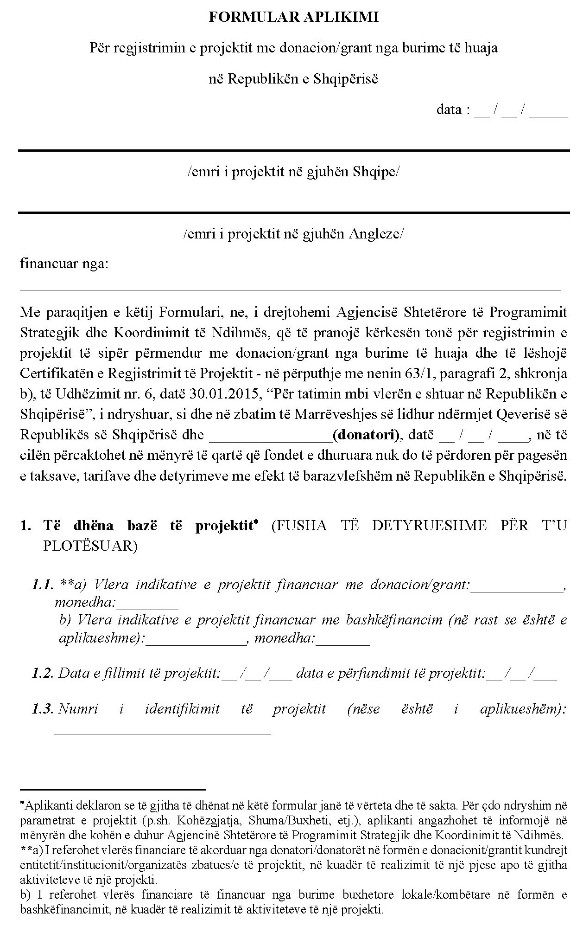
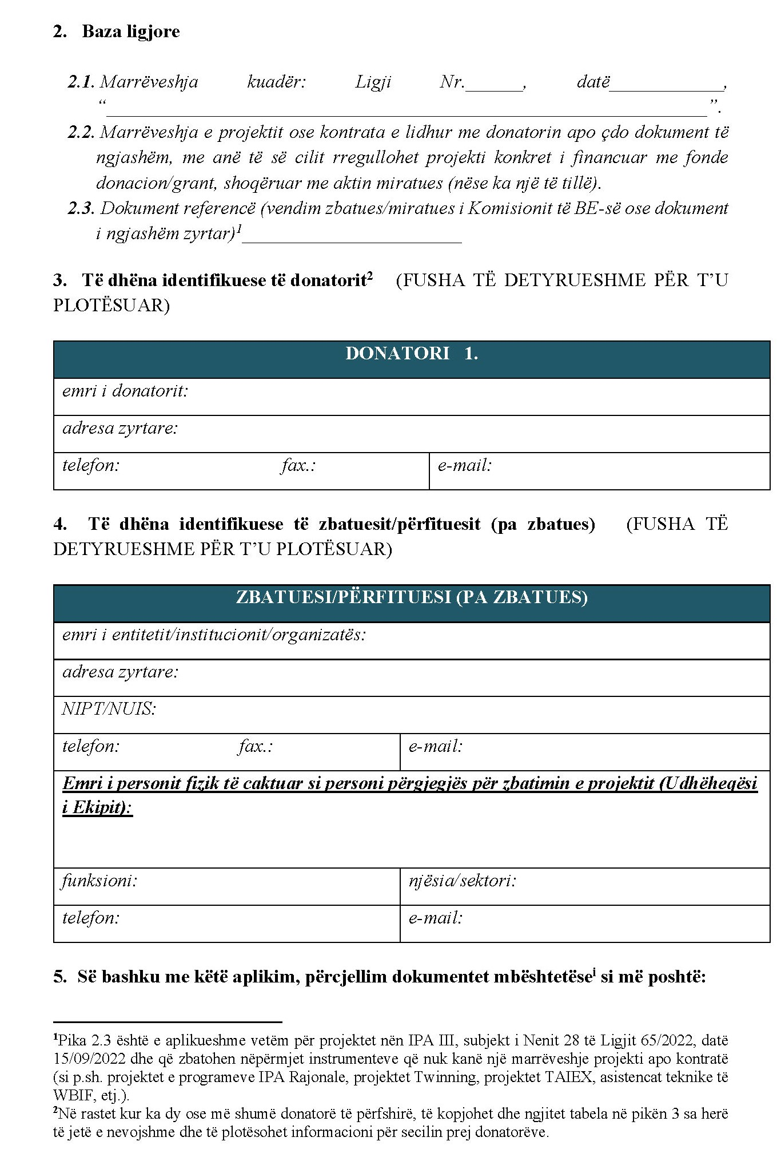

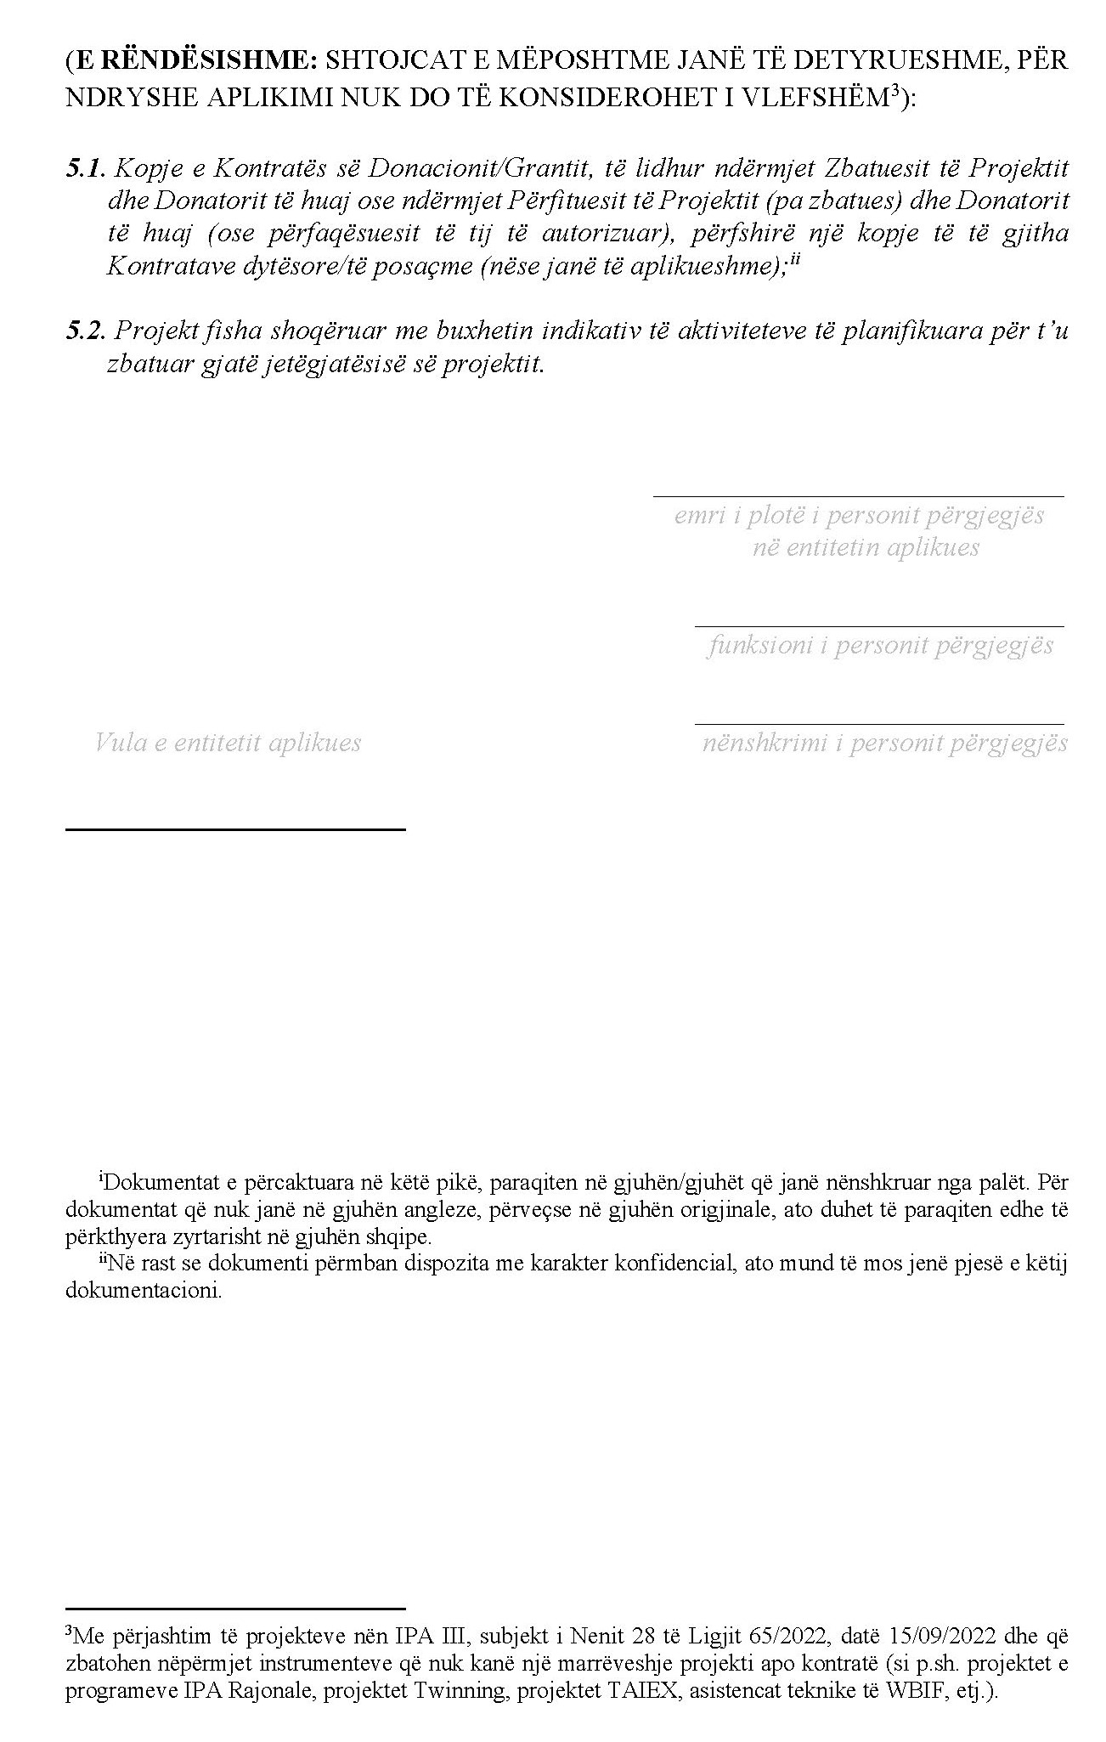

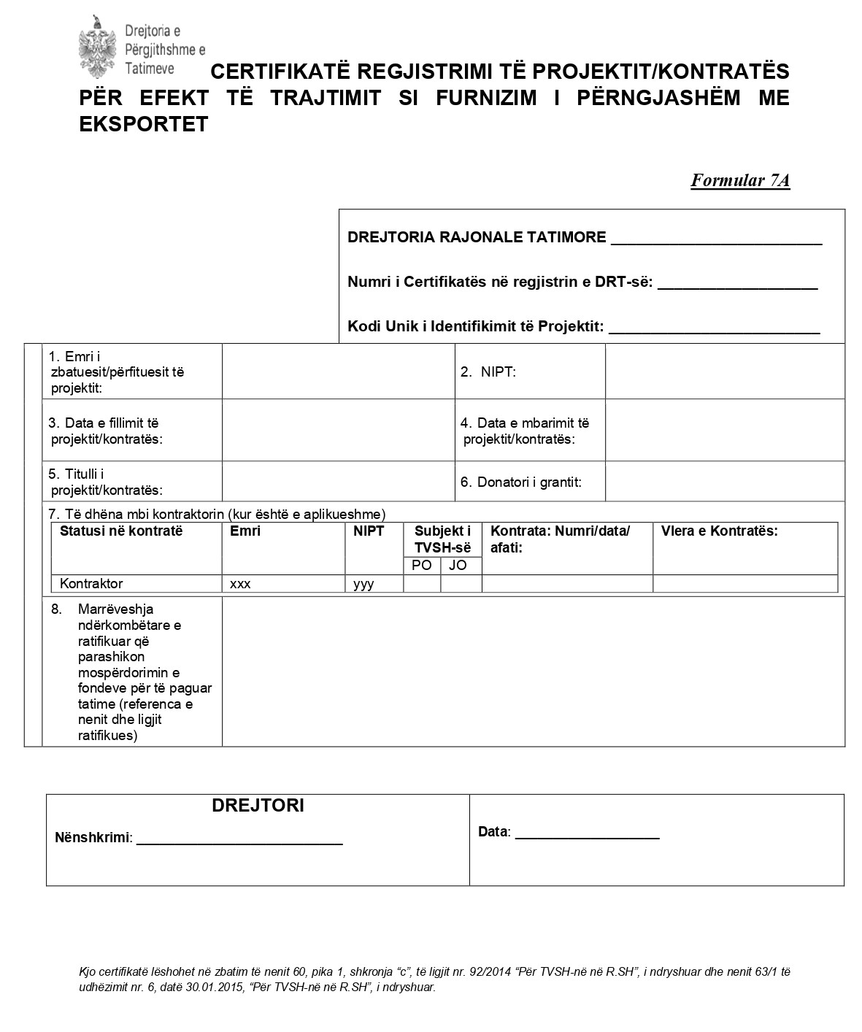

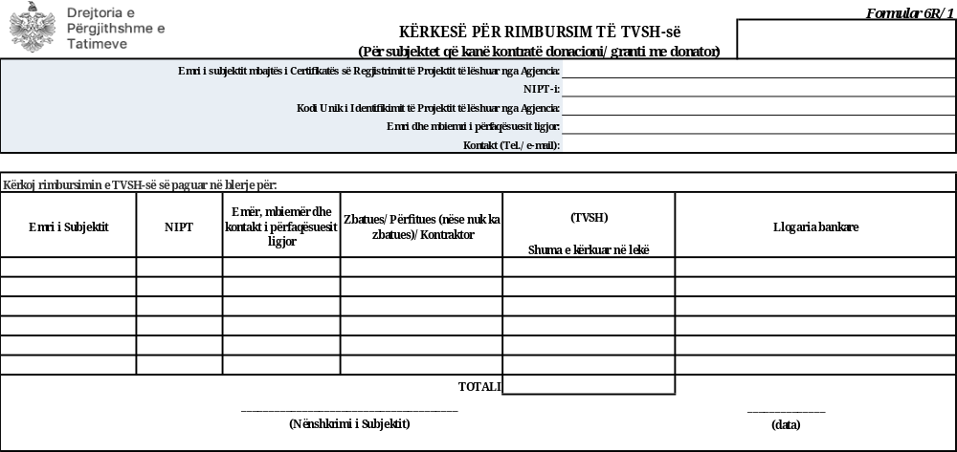

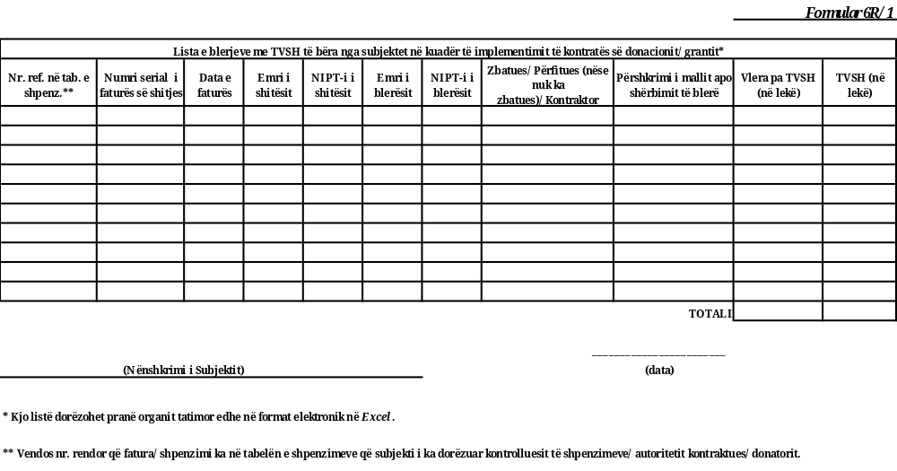
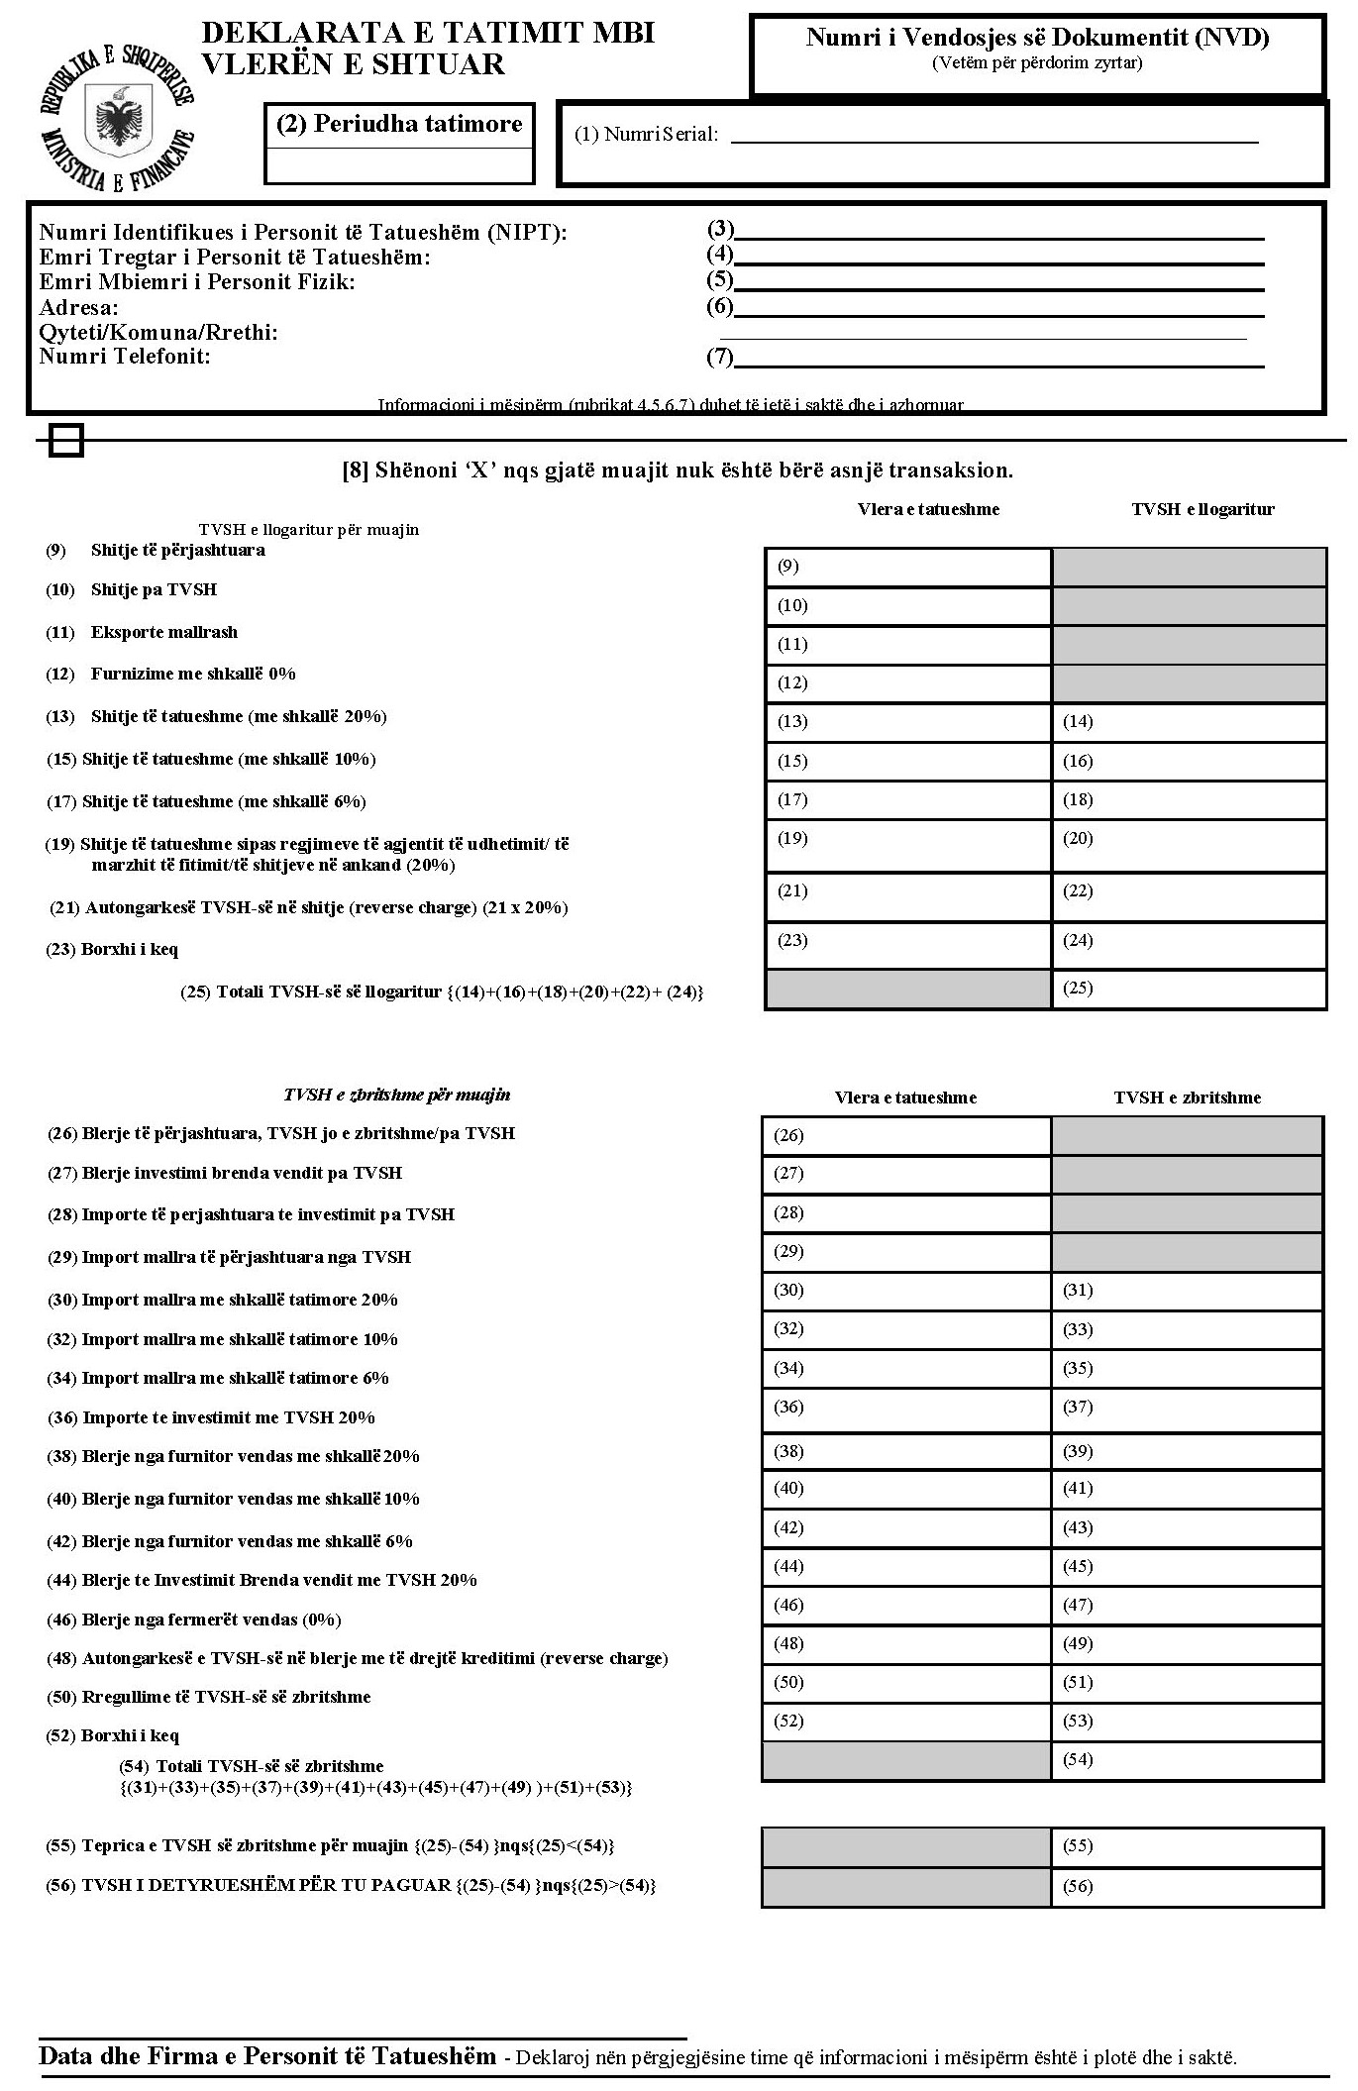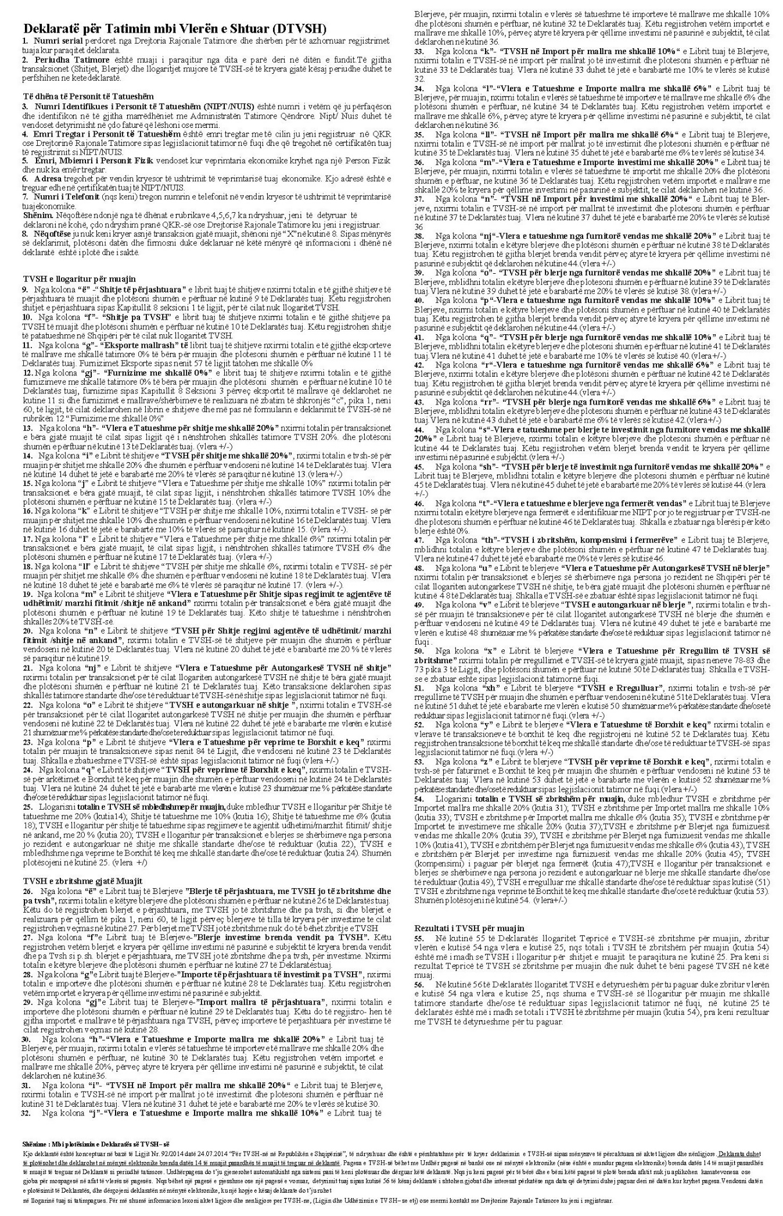

Libri i Shitjeve
Shoqëria |  | Emri i shoqërisë
NIPT-i |  | NIPT-i i shoqërisë
Viti |  | Viti për të cilin plotësohet libri (yyyy)
Muaji |  | Muaji për të cilin plotësohet libri – muaji nga 1 deri 12
Pa veprimtari |  | Plotëso PO nëse gjatë muajit nuk është bërë asnjë transaksion.

Fatura |  |  | Blerësi |  |  | Totali i shitjeve | Shitjet e përjashtuara | Shitjet pa TVSH | Eksporte mallrash | Furnizime me 0% | Shitje me shkallë 20% |  | Shitje me shkallë 10% |  |  | Shitje me shkallë 6% |  | Shitje regjimi agjentëve të udhëtimit/marzhi i fitimit/ shitje në ankand |  | Autongarkesë TVSH në shitje |  | Borxh i keq
Nr. faturës | Numri serial | Data (dd/mm/yyyy) | Emri tregtar/ personi | Rrethi | NIPT |  |  |  |  |  | Vlera e tatueshme | TVSH |  | Vlera e tatueshme | TVSH | Vlera e tatueshme | TVSH | Vlera e tatueshme | TVSH | Vlera e tatueshme | TVSH | Vlera e tatueshme | TVSH
a | b | c | ç | d | dh | e=(ë+f+g+gj+h+i+j  +k+l+ll+m+n+nj+o+p+q) | ë | f | g | gj | h | i= ( h) x 20% |  | j | k = (j)x 10% | l | ll = (l)x 6% | m | n = ( m) x 20%) | nj | o = (nj) x 20/10/6 %) | p | q = (p) x 20/10/6 %)
 |  |  |  |  |  | 0 |  |  |  |  |  | 0 |  |  | 0 |  | 0 |  | 0
 |  |  |  |  |  | 0 |  |  |  |  |  | 0 |  |  | 0 |  | 0 |  | 0
 |  |  |  |  |  | 0 |  |  |  |  |  | 0 |  |  | 0 |  | 0 |  | 0
 |  |  |  |  |  | 0 |  |  |  |  |  | 0 |  |  | 0 |  | 0 |  | 0
 |  |  |  |  |  | 0 |  |  |  |  |  | 0 |  |  | 0 |  | 0 |  | 0
 |  |  |  |  |  | 0 |  |  |  |  |  | 0 |  |  | 0 |  | 0 |  | 0
 |  |  |  |  |  | 0 |  |  |  |  |  | 0 |  |  | 0 |  | 0 |  | 0
 |  |  |  |  |  | 0 |  |  |  |  |  | 0 |  |  | 0 |  | 0 |  | 0
 |  |  |  |  |  | 0 |  |  |  |  |  | 0 |  |  | 0 |  | 0 |  | 0
 |  |  |  |  |  | 0 |  |  |  |  |  | 0 |  |  | 0 |  | 0 |  | 0
Shuma totale |  |  |  |  |  | 0 | 0 | 0 | 0 | 0 | 0 | 0 |  | 0 | 0 | 0 | 0 | 0 | 0 | 0 | 0 | 0 | 0
Kutia sipas Formularit të Deklarimit dhe Pagesës së TVSH-së |  |  |  |  |  |  | kutia (9) | kutia (10) | kutia (11) | kutia (12) | kutia (13) | kutia (14) |  | kutia (15) | kutia (16) | kutia (17) | kutia (18) | kutia (19) | kutia (20) | kutia (21) | kutia (22) | kutia (23) | kutia (24)
Emri Mbiemri
Shpjegim:
Në rastin kur ky libër do të printohet, për qëllime të ruajtjes/mbajtjes së dokumentacionit, çdo faqe e printuar duhet të ketë në krye përmbajtjen/rreshtat nga 1 në 12.
Nr. i rreshtave mund të shtohet në përputhje me nr. e transaksioneve.

Libri i Blerjeve
Shoqëria |  | Emri i shoqërisë
NIPT-i |  | NIPT-i i Shoqërisë
Viti
Muaji
Pa veprimtari |  | Plotëso PO nëse gjatë muajit nuk është bërë asnjë transaksion.

Fatura |  |  | Shitësi |  |  | Totali  (përfshirë TVSH) | Blerje |  |  |  |  |  |  |  |  |  |  |  |  |  |  |  |  |  |  |  |  |  |  | Të tjera veprime
Nr. i faturës | Numri serial | Data (dd.mm.yyyy) | Emri tregtar/ personi | Rrethi | NIPT /Kodi i fermerit |  | Të përjash-tuara, me TVSH jo të zbritshme/pa TVSH | Blerje investime brenda vendit pa TVSH | Importe të përjashtuara të investimit pa TVSH | Import mallra të përjashtuara | Importe mallra me shkallë 20% |  | Importe mallra me shkallë 10% |  | Importe mallra me shkallë 6% |  | Importe të investimit me shkallë 20% |  | Nga furnitorë vendës me shkalle 20% |  | Nga furnitorë vendës me shkallë 10% |  | Nga furnitorë vendës me shkallë 6% |  | Të investimit nga furnitorë vendës me shkallë 20% |  | Nga fermerët vendës |  | Autongarkesë TVSH në blerje me të drejtë kreditimi |  |  | Rregullime të TVSH-së së zbritshme |  | Veprime të borxhit të keq
 |  |  |  |  |  |  |  |  |  |  | Vlera e Tatueshme | TVSH | Vlera e Tatueshme | TVSH | Vlera e Tatueshme | TVSH | Vlera e Tatueshme | TVSH | Vlera e Tatueshme | TVSH | Vlera e Tatueshme | TVSH | Vlera e Tatueshme | TVSH | Vlera e Tatueshme | TVSH | Vlera e Tatueshme | TVSH | Vlera e Tatueshme |  | TVSH | Vlera e Tatueshme | TVSH | Vlera e Tatueshme | TVSH
a | b | c | ç | d | dh | e=(ë+f+g+gj+h+i+j+k+l+ll+m+n+nj+o+p+q+r+rr+s+sh+t+th+u+v+x+xh+y+z) | ë | f | g | gj | h | i =  (h) x 20% | j | k = (j) x 10% | l | ll = (l) x 6% | m | n = (m) x 20%) | nj | o = (nj) x 20%) | p | q= (p) x 10%) | r | rr= (r) x 6%) | s | sh = (s) x 20%) | t | th= ( t) x 0 %) | u |  | v = (u) x 20/10/6 %) | x | xh = (x) x 20/10/6 %) | y | z = (y) x 20/10/6 %)
 |  |  |  |  |  |  |  |  |  |  |  | 0 |  | 0 |  | 0 |  | 0 |  | 0 |  | 0 |  | 0 |  | 0 |  | 0
 |  |  |  |  |  |  |  |  |  |  |  | 0 |  | 0 |  | 0 |  | 0 |  | 0 |  | 0 |  | 0 |  | 0 |  | 0
 |  |  |  |  |  |  |  |  |  |  |  | 0 |  | 0 |  | 0 |  | 0 |  | 0 |  | 0 |  | 0 |  | 0 |  | 0
 |  |  |  |  |  | 0 |  |  |  |  |  | 0 |  | 0 |  | 0 |  | 0 |  | 0 |  | 0 |  | 0 |  | 0 |  | 0
 |  |  |  |  |  | 0 |  |  |  |  |  | 0 |  | 0 |  | 0 |  | 0 |  | 0 |  | 0 |  | 0 |  | 0 |  | 0
 |  |  |  |  |  | 0 |  |  |  |  |  | 0 |  | 0 |  | 0 |  | 0 |  | 0 |  | 0 |  | 0 |  | 0 |  | 0
 |  |  |  |  |  | 0 |  |  |  |  |  | 0 |  | 0 |  | 0 |  | 0 |  | 0 |  | 0 |  | 0 |  | 0 |  | 0
 |  |  |  |  |  | 0 |  |  |  |  |  | 0 |  | 0 |  | 0 |  | 0 |  | 0 |  | 0 |  | 0 |  | 0 |  | 0
 |  |  |  |  |  | 0 |  |  |  |  |  | 0 |  | 0 |  | 0 |  | 0 |  | 0 |  | 0 |  | 0 |  | 0 |  | 0
 |  |  |  |  |  | 0 |  |  |  |  |  | 0 |  | 0 |  | 0 |  | 0 |  | 0 |  | 0 |  | 0 |  | 0 |  | 0
Shuma totale |  |  |  |  |  | 0 | 0 | 0 | 0 | 0 | 0 | 0 | 0 | 0 | 0 | 0 | 0 | 0 | 0 | 0 | 0 | 0 | 0 | 0 | 0 | 0 | 0 | 0 | 0 |  | 0 | 0 | 0 | 0 | 0
Kutia sipas Formularit të Deklarimit dhe Pagesës së TVSH-së |  |  |  |  |  |  | kutia (26) | kutia (27) | kutia (28) | kutia (29) | kutia (30) | kutia (31) | kutia (32) | kutia (33) | kutia (34) | kutia (35) | kutia (36) | kutia (37) | kutia (38) | kutia (39) | kutia (40) | kutia (41) | kutia (42) | kutia (43) | kutia (44) | kutia (45) | kutia (46) | kutia (47) | kutia (48) |  | kutia (49) | kutia (50) | kutia (51) | kutia (52) | kutia (53)

Emri Mbiemri
Shpjegim:
Në rastin kur ky libër do të printohet, për qëllime të ruajtjes/mbajtjes së dokumentacionit, çdo faqe e printuar duhet të ketë në krye përmbajtjen/rreshtat nga 1 në 12.
Nr. i rreshtave mund të shtohet në përputhje me nr. e transaksioneve.

